Конспект занятия Олень неваляшка
Создание апликативной игрушки неваляшки в виде оленя.
Цель: закреплять навыки создания апликативной поделки и работы с ножницами.
Задачи:
Образовательные: учить совмещать в работе различные материалы.
Развивающие: Развить логическое мышление, воображение, память, творчество.
Воспитательные:
- приобщать детей к творческой деятельности.
Материал к занятию: чветная бумага (красная, коричневая, чёрная), пластиковая крышка от газированного напитка, клей карандаш, ножницы, пластилин, простой и цветные карандаши.

Ход НОД:
Один из синволов нового года это животные, т.е. олени.
Сегодня мы будем создавать оленя используя пластиковую крышку, бумагу и пластилин.

В начале создадим форму которая похожа на голову и тело оленя.
Крышку нужно обвести немного пересекая круги на коричневой бумаге.
Далее эту форму вырезаем по контуру.

На чёрной бумаге рисуем форму оленьев рогов и из красной бумаги создаём маленький носик оленя. После вырезаем их.
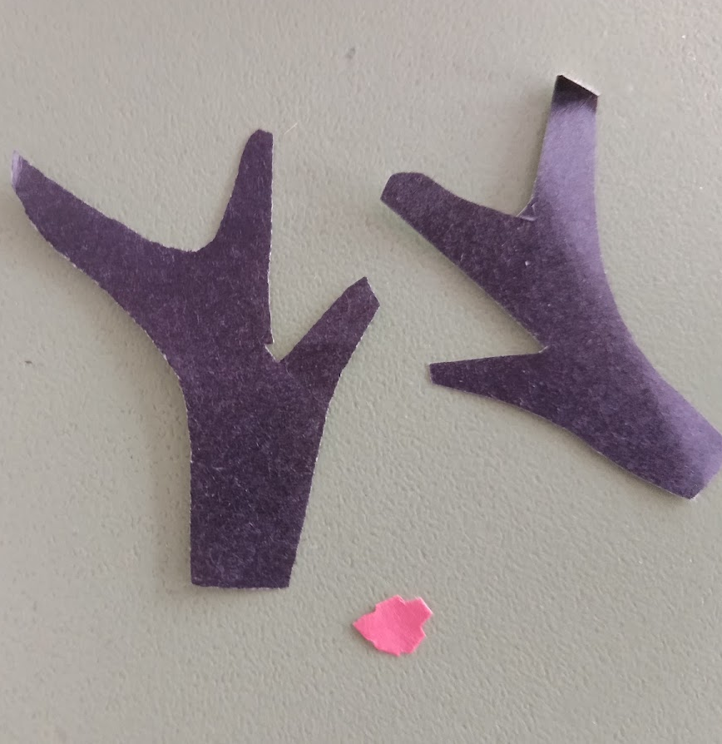

Начинаем сорку оленя неволяшки.
На боковое ребро крышки приклеиваем кусочек пластилина для создания баланса.

Тело оленя приклеиваем с передней стороны крышки хорошо намазав её карандашным клеем.

К голове оленя приклеиваем рога и рисуем граза.
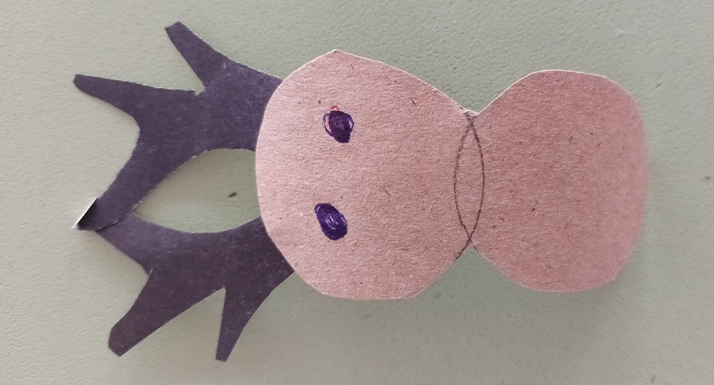

Завершаем работу приклеивая нос, рисуя шарф и рот оленя.
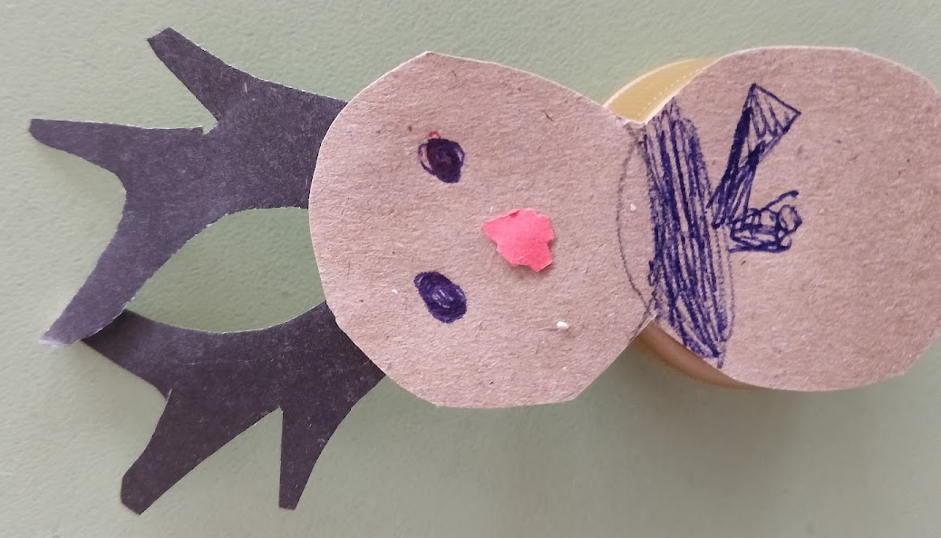

Вот и всё наша игрушка готова, что бы проверить всё ли правильтно сделанно поставьте оленя и качните в сторону, если всё правильно, то он вернётся в исходное положение.
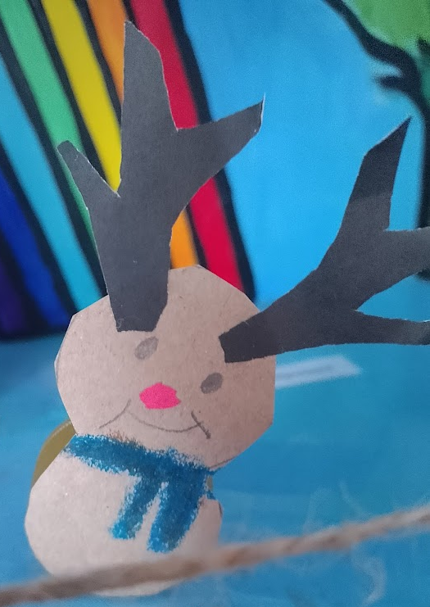

Теперь, я предлагаю вам посмотреть на работы других ребят, давайте составим наших олений в загон, что бы они не разбежались.
Садитесь по местам. Понравились ли вам работы других ребят?
Верно, у вас у всех получились замечательные работы.
Наше занятие подошло к концу. Скажите, ребята, что вы сегодня делали?
Спасибо вам за работу, давайте поскорее наведём порядок на рабочих местах.

